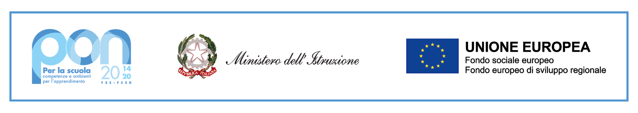

Al Dirigente Scolastico
Del Liceo Classico e Musicale “Palmieri”

Lecce

MODULO DOMANDA PARTECIPAZIONE PROGETTI
“Mobilità sostenibile” 10.1.1A-FSEPON-PU-2021-375” -Mod. Formativo “Non più immobili”
“

(Avviso di selezione allievi prot. n. _______________ del ________________)

Il/La sottoscritto/a __________________________, nato/a a ___________________________ il ______________ Codice Fiscale _________________________ e residente in (città) _______________________________________ cap ________________ alla via __________________________________ n. civico _____________, telefono _________________________, cellulare _____________________________, indirizzo e-mail _____________________________________________ studente della classe _______________ sez. ______________ Indirizzo di studio ________________________

CHIEDE
di essere inserito/a nella graduatoria per la selezione dei partecipanti al percorso formativo di seguito indicato:
CROCIARE ACCANTO AL MODULO FORMATIVO PRESCELTO

TITOLO MODULO
10.1.1A-FSEPON-PU-2021-375”-Mod. Formativo “Non più immobili

Lecce, _______________________
In fede
Controfirma di un genitore ______________________
____________________

Si allega modulo consenso privacy compilato e sottoscritto da almeno un genitore, con allegato il documento di riconoscimento di chi firma.
DA CONSEGNARE PRESSO UFFICIO PROTOCOLLO OVVERO A MEZZO EMAIL ALL’INDIRIZZO lepc03000r@istruzione.it ENTRO LE ORE 12.00 DEL GIORNO 30/06/2021

